5G 만족도 LTE만 못했다
- 컨슈머인사이트 하반기 ‘이동통신 기획조사’
- 데이터 서비스 만족도 30% 안팎 그쳐…가장 부족한 것은 ‘커버리지’
- 근소한 점수차로 LG U+ 1위…LTE 데이터 만족도와 정반대
- 단말기 실구입가 71만5000원…LTE폰과 5만여원 차이로 구매 자극

5세대(G) 이동통신 시대가 열린 지 8개월이 지났지만 소비자 만족도는 30%대에 그쳐 LTE 때만 못했다. 통신3사 별로 만족도 차이가 거의 없었으나 LG유플러스(LG U+)가 근소한 우위를 보였다.

이동통신 전문 리서치기관 컨슈머인사이트의 '제30차 이동통신 기획조사(2019년 하반기, 3만3295명 대상)'에 따르면 5G 서비스 개시 이후 9월까지 6개월 동안 휴대폰 가입자 중 절반가량은 5G를 선택했다. 11월 말 기준 5G 가입자가 433만명(한국통신사업자연합회 집계)을 넘어서며 전체 휴대폰 이용자의 6%를 차지할 정도로 빠른 성장세를 보이고 있으나, 소비자 만족도는 아직 기대에 못 미치고 있다.

■ 커버리지 만족도 통신3사 모두 30% 이하
컨슈머인사이트는 5G 이용자의 만족도를 알아보기 위해 응답자에게 △데이터 속도 △커버리지(전국망) △품질(안정성) △데이터전반 만족도로 나눠 평가하게 했다. 조사 결과 특징적인 것은 통신3사 간 만족도에 큰 차이가 없다는 점과 전반적인 만족 수준이 낮다는 점이다. 만족률은 3사 모두 전 항목에서 20~30%대에 그쳤다. 데이터 속도가 30% 중반대로 가장 높았고 나머지는 모두 20% 후반에서 30% 초반 사이였다. 특히 커버리지 만족률은 3사 모두 30% 이하로 낮은 평가의 원인이 됐다[그림 1].
통신사 간 차이는 대부분 1~3%포인트(P)에 불과해 우열을 가리기 어려운 수준이나, LG U+가 △속도 △품질(안정성) △전반 만족도에서, KT가 △커버리지에서 타사를 조금씩 앞섰다. 전반적인 5G 데이터 만족도는 30% 내외로, 53%였던 LTE 시절(2019년 상반기 컨슈머인사이트 제29차 이동통신 기획조사)과 비교해 아직 저조하다. 당시 LTE 데이터 만족률은 SKT 59%, KT49%, LG U+ 47% 순이었던 데 비해, 5G 만족률은 LG U+ 33%, KT32%, SKT 31%로 정 반대라는 점도 주목할 만하다..
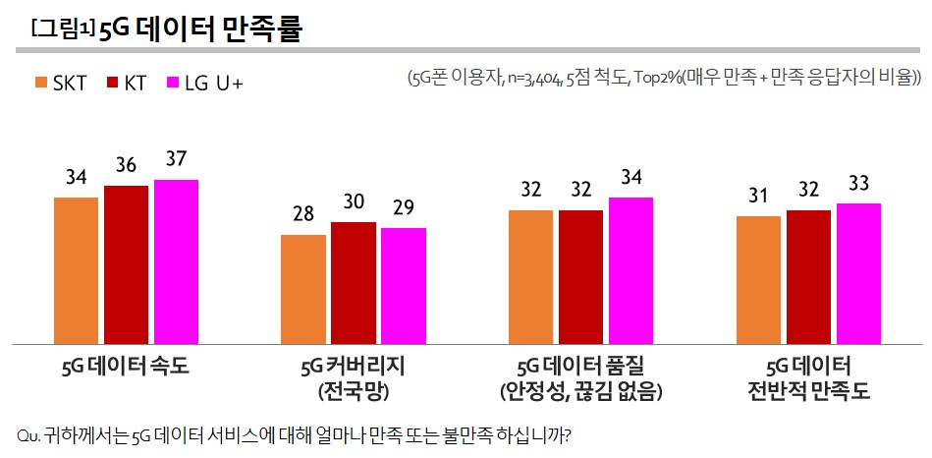

■ 단말기 실구입가 71만5000원…LTE폰과 5만여원 차이
5G 가입자가 빠르게 증가하는 것은 예상보다 높지 않은 단말기 가격의 영향이 크다. 5G 단말기 실구입가(프로모션, 보조금 등 제외)는 71만5000원으로, 작년 동기 조사때 LTE 휴대폰 실구입가(65만1000원)와 5만4000원밖에 차이 나지 않았다. 통신사들이 5G 가입자 유치를 위한 프로모션을 펼치면서 실질적인 단말 가격 상승은 크지 않았음을 알 수 있다.
소비자들은 5G 단말의 고화질/고용량 콘텐츠에 대한 기대(32%)가 가장 컸다. 유튜브 등의 앱을 통한 동영상 스트리밍이 일상화된 요즘, 끊김 없는 콘텐츠 감상은 가장 매력적인 기능이다. 그러나 ‘특별히 기대한 것 없음(저렴해서 구입 등)’이라는 응답이 두 번째로 많아(27%), 5G 특유의 장점을 모르거나 중요하다고 느끼지 않으며 구입한 경우도 상당한 것으로 나타났다[그림2].
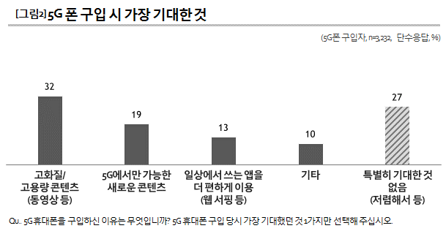

■ 조속한 커버리지 확충 가장 시급한 과제
우리나라가 세계 최초로 상용화한 5G 서비스는 예상보다 빠른 속도로 가입자를 늘려가고 있으나 소비자 만족도는 부끄러운 수준이다. 조속한 커버리지 확충과 데이터 품질 확보가 시급한 과제라고 할 수 있다. 통신3사 중 가장 후발주자로 평가 받는 LG U+가 적어도 5G 데이터 만족도에서는 가장 앞서 가고 있다는 점은 특기할 만하다.
=================================================================
컨슈머인사이트는 2005년 상반기 이후 14년간 연2회 대규모 기획조사를 실시해 왔습니다.
위 결과는 ‘19년 하반기(30차) 이동통신 기획조사’로부터 발췌한 것입니다.

◈ 참고: 컨슈머인사이트 ‘이동통신 기획조사’ 개요
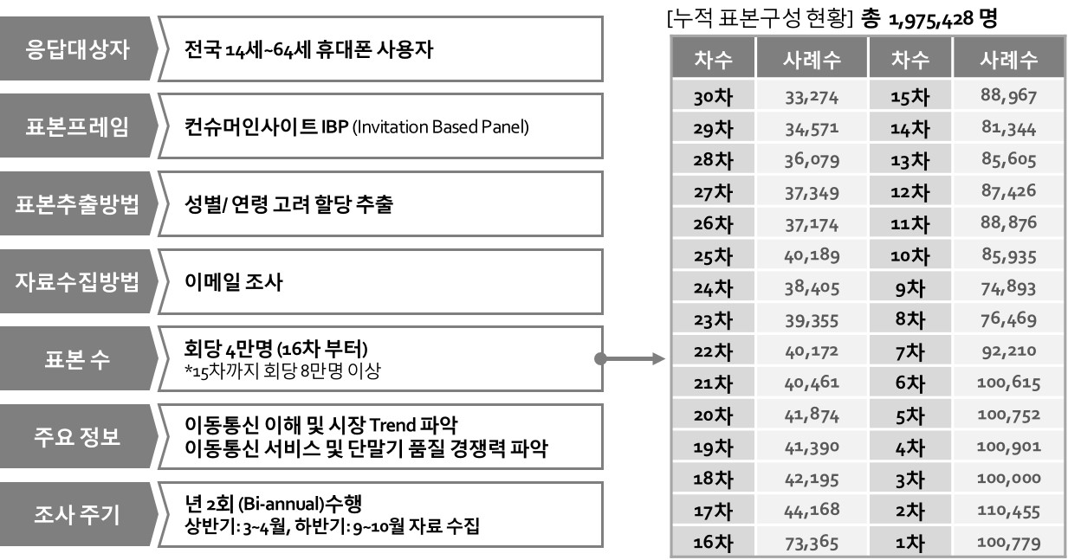
Copyright ⓒ Consumer Insight. All rights reserved. 상업적 목적에 사용할 수 없습니다.
문의: 박경희 본부장 Tel. 02) 6004-7619, Fax 02) 543-5984
E-mail: Homepage: www.consumerinsight.co.kr

